Załącznik nr 1 do Opisu Przedmiotu Zamówienia

OPIS KOMPONENTÓW WCHODZĄCYCH W SKŁAD INFRASTRUKTURY KLUCZA PUBLICZNEGO BĘDĄCEJ W POSIADANIU ZAMAWIAJĄCEGO

Specyfikacja oprogramowania oraz architektury posiadanego Systemu.
Zamawiający jest obecnie w posiadaniu oprogramowania Comarch CertificateAuthority zwanego Centrum Certyfikacji (CA), umożliwiającym pełną implementację systemu opartego o Infrastrukturę Klucza Publicznego (PKI) i pozwalającego na świadczenie usług zaufania obejmujących m.in. usługi tworzenia podpisów elektronicznych i elektronicznych znaczników czasu oraz ich walidacji, usługi związane z uwierzytelnianiem witryn internetowych, usługi OCSP, wydawanie certyfikatów zabezpieczających pocztę i kanały komunikacyjne, uwierzytelnianie i autoryzację użytkowników. W ramach struktury PKI została wprowadzona struktura urzędów certyfikacji w postaci systemu głównego urzędu certyfikacji oraz systemu podrzędnych urzędów. Wszystkie certyfikaty użytkowników są wydane z poziomu podrzędnych urzędów certyfikacji.
Zamawiający jest także w posiadaniu oprogramowania umożliwiającego podpisywanie i weryfikację wytworzonych podpisów elektronicznych (oprogramowanie SOPEL eSign - 13 300 licencji) oraz oprogramowania umożliwiającego weryfikacją wytworzonego podpisu (oprogramowanie SOPEL eVerify - licencja nieograniczona ilościowo, terytorialnie i terminowo; w ramach licencji Zamawiający ma prawo udostępniać oprogramowanie weryfikujące wytworzony podpis elektroniczny każdemu podmiotowi, który zamierza zweryfikować podpis elektroniczny wytworzony przez Zamawiającego).
Zamawiający posiada także 16 800 kart mikroprocesorowych (Comarch SmartCard 3.1) wraz z klienckim oprogramowaniem pośredniczącym pozwalających na wykorzystanie w systemie CA oraz 10 004 czytniki kart ( Comarch SmartCard Reader 3.1).

Oprogramowanie Comarch CertificateAuthority składa się z czterech modułów:
- Moduł RA (Registration Authority), który służy użytkownikowi do składania wniosków o certyfikaty,
- Moduł RA Operator (Registration Authority Operator), który służy do akceptacji wniosków użytkowników oraz składania wniosków o zawieszenia/unieważnienie certyfikatu,
- Moduł CA (Certificate Authority), który służy do realizacji wniosków, w tym do wystawiania certyfikatów na podstawie wniosków zaakceptowanych w RA Operator, a także do unieważniania i zawieszania wydanych certyfikatów.
- Moduł CA Administrator (Certificate Authority Administrator), który służy do konfiguracji oprogramowania.
Wszystkie moduły systemu dostępne są z poziomu portalu webowego. Dostęp do modułów 2, 3 i 4 możliwy jest tylko w przypadku posiadania odpowiedniego certyfikatu potwierdzającego tożsamość zdalnemu komputerowi.

Oprogramowanie posiada następujące cechy oraz funkcjonalności:
- obsługa certyfikatu w całym cyklu jego życia – od złożenia wniosku po wygaśnięcie lub unieważnienie.
- wyszukiwanie wniosków o certyfikat według kryteriów statusu procesu certyfikacji oraz innych cech jak nazwa właściciela klucza, data złożenia wniosku,
- odrzucanie wniosków o certyfikat,
- zatwierdzanie wniosków o certyfikat,
- wydawanie certyfikatu,
- wyszukiwanie certyfikatów według kryteriów ważności (ważny, unieważniony, przeterminowany, zawieszony), nazwy właściciela klucza (CN), daty ważności certyfikatu, profilu,
- unieważnianie certyfikatów,
- zawieszanie certyfikatów,
- uchylanie zawieszenia,
- generowanie nowej listy CRL,
- publikowanie certyfikatów w usłudze katalogowej,
- publikowanie CRL w usłudze katalogowej,
- udostępnianie list CRL (Certificate Revocation List) za pomocą HTTP, HTTPS oraz FTP,
- tworzenie nowego CA (Urzędu Certyfikacji),
- definiowanie profili certyfikatów,
- odzyskiwanie certyfikatów wraz z kluczami,
- możliwość stworzenia rozbudowanej infrastruktury klucza publicznego (wiele rozproszonych jednostek rejestracyjnych),
- wydawanie certyfikatów o różnych właściwościach (w różnych profilach certyfikatów), bez konieczności wprowadzania zmian w zdefiniowanej strukturze organizacyjnej, zachowując trzystopniowy poziom dostępu i weryfikacji: Użytkownik -> Operator RA -> Operator CA.
- współpraca ze sprzętowym modułem kryptograficznym (tzw. HSM) do przechowywania kluczy szyfrujących chroniących informacje w systemie, a niezbędnych do jego działania, wewnątrz tego modułu,
- współpraca z kartami mikroprocesorowymi.

Struktura systemu zamawiającego jest rozproszona, tzn. każdy z 374 sądów objętych systemem posiada własną usługę katalogową. Posiadany system umożliwia korzystanie z danych użytkowników zgromadzonych na serwerach katalogowych wszystkich 374 sądów oraz uwzględnia fakt, że w Active Directory w różnych sądach mogą występować takie same nazwy użytkowników.

W zakresie wspomagania pracy administratorów oraz operatorów odpowiedzialnych za wydawanie kart, posiadane przez Zamawiającego oprogramowanie umożliwia:
- zarządzanie zawartością kart inteligentnych na podstawie definiowania profili,
- kilka metod wydawanie karty inteligentnej użytkownika:
  - nadzorowana (w obecności operatora),
  - zatwierdzana (ze wstępnym przypisaniem karty do użytkownika),
  - samodzielna (przeprowadzona przez użytkownika).
- Zmianę zawartości karty inteligentnej (tzw. aktualizacja profilu karty) bez konieczności przekazania karty operatorowi, przeprowadzana przez użytkownika na stacji roboczej po uprzednim wydaniu odpowiedniej dyspozycji aktualizacji profilu karty przez operatora w systemie.
- Automatyczne tworzenie kopii zapasowych certyfikatów służących do szyfrowania danych, pozwalająca na ich odtworzenie w celu uzyskania dostępu do zaszyfrowanych danych w przypadku zgubienia lub zniszczenia karty inteligentnej. Funkcja ta nie ma zastosowanie do certyfikatów innego przeznaczenia (np. certyfikatów do podpisu cyfrowego), dla którego para kluczy została wygenerowana wewnątrz karty inteligentnej, ponieważ w takim przypadku klucz prywatny nigdy nie opuszcza bezpiecznego obszaru karty inteligentnej.
- Definiowane przez administratora procedury określają, które z profili kart powinny być dostępne dla operatora wydającego kartę.
- Operator ma dostęp tylko do wniosków i certyfikatów obejmujących jego jednostkę organizacyjną.
- W przypadku wycofania karty, certyfikaty użytkownika umieszczane są na liście odwołanych certyfikatów urzędu certyfikacji CA.
- Pełne zarządzanie zawartością karty w tym dodawanie, odnawianie, zawieszanie, wznawianie oraz unieważnianie certyfikatów PKI wydanych użytkownikowi za pomocą systemu.
- Odblokowanie PIN do karty za pomocą procedury challenge-response (wyzwanie – odpowiedź)

W zakresie samoobsługi użytkowników posiadane oprogramowanie umożliwia dostęp do Modułu RA za pomocą portalu webowego obsługującego składanie wniosków oraz aktualizowanie zawartości karty (po uprzednim wydaniu odpowiedniej dyspozycji zmiany profilu karty przez administratora).

Inne cechy systemu:
- Automatyczne powiadamianie o zbliżającym się terminie wygaśnięcia certyfikatów przesyłane do użytkownika oraz odpowiedniego Operatora RA.
- Konfiguracja pozwalająca na uzyskanie wysokiej dostępności (High Availability) i równoważenie obciążenia (load balancing),
- Współpraca z usługą katalogowa wiodących dostawców – bez konieczności rozszerzania schematu usługi katalogowej: AD 2003/2008/2012, IBM Tivoli, Novell eDir, RedHat, Siemens.
- Współpraca z następującymi systemami operacyjnymi:
- Microsoft Windows Server 2008 (32/64-bity) w wersji Standard, Web, Enterprise oraz Datacenter,
- Microsoft Windows Server 2008 R2 w wersji Standard, Web, Enterprise oraz Datacenter,
- Microsoft Windows Server 2012 R2 w wersji Standard oraz Datacenter.
- Wspieranie następujących relacyjnych baz danych:
- Oracle Database 10g R2
- Oracle Database 11g
- Microsoft SQL Server 2008 Enterprise i Standard
- Microsoft SQL Server 2008 R2 Enterprise i Standard
- Microsoft SQL Server 2012 Enterprise i Standard
- Wspieranie następujących urzędów certyfikacji (CA):
- Cybertrust® UniCERT™ with ARM,
- Entrust ® Authority Security Manager™
- Microsoft Windows 2003 CA SP1, R2 I SP2
- Windows 2008 CA oraz Windows 2008 R2 CA
- VeriSign® Managed PKI
- Integracja ze sprzętowym modułem kryptograficznym następujących producentów:
- Thales (nCipher)
- SafeNet
- Zapisywanie certyfikatów na kartach kryptograficznych Comarch SmartCard 3.1 z pomocą klienckiego oprogramowania pośredniczącego Comarch SmartCard Libraries 3.1.1 oraz obsługa kart innych producentów poprzez interfejs CSP oraz PKCS#11.
- Generowanie raportów z możliwością eksportu do formatów minimum pdf, xlsx oraz csv:
- zestawienie listy użytkowników (ważnych certyfikatów) na wskazany dzień. Raport powinien zawierać przynajmniej: imię, nazwisko, sąd, datę wystawienia, datę ważności i datę unieważnienia certyfikatu, status (ważny / unieważniony / zawieszony / wygasły). Raport musi być:
- globalny – dostępny dla Operatora CA i obejmujący wszystkie certyfikaty
- lokalny – dostępny dla Operatora RA i obejmujący jedynie certyfikaty wydane w danej jednostce organizacyjnej.
- lista certyfikatów użytkowników wydanych w zadanym przedziale czasu (domyślnie poprzedni miesiąc),
- lista certyfikatów unieważnionych w zadanym przedziale czasu (domyślnie poprzedni miesiąc),
- lista certyfikatów wydanych w profilu Operatorzy RA w zadanym przedziale czasu (domyślnie poprzedni miesiąc),
- lista certyfikatów unieważnionych w profilu Operatorzy RA w zadanym przedziale czasu (domyślnie poprzedni miesiąc).
- lista wniosków oczekujących na realizację z podziałem na rodzaj wniosku i profil, w którym złożono wniosek,
- liczba użytych znaczników czasu w zadanym okresie czasu (domyślnie poprzedni miesiąc).
- Oprogramowanie, poprzez stronę web, umożliwia składanie oraz obsługę wniosków o: nowy certyfikat, odnowienie certyfikatu, zwieszenie, uchylenie zawieszenia oraz unieważnienie certyfikatu. Zawieszenie certyfikatu nie może trwać dłużej niż 7 dni. Certyfikat, który został zawieszony, może zostać następnie unieważniony lub jego zawieszenie może zostać uchylone. Po upływie 7 dnia od momentu zawieszenia, w przypadku braku uchylenia zawieszenia, certyfikat jest automatycznie unieważniany. Jeśli w trakcie trwania zawieszenia certyfikatu następuje jego unieważnienie, to data unieważnienia certyfikatu jest datą początku zawieszenia (tj. nie może być datą końca zawieszenia).
- Współpraca z wszystkimi systemami operacyjnymi z rodziny Microsoft Windows dedykowanymi do pracy na serwerach i komputerach osobistych, począwszy od Windows XP, zarówno w wersjach 32 jaki i 64 bitowych,
- Współpraca z przeglądarkami internetowymi:
  - Mozilla Firefox wersja 41 i nowsze
  - Google Chrome wersja 45 i nowsze
  - Opera wersja 32 i nowsze
  - Microsoft Internet Explorer 8 i nowsze
  - Microsoft Edge wersja 20 i nowsze
- Wsparcie dla SSL 3 oraz TLS 1.1 i TLS 1.2
- Możliwość zatwierdzania kilku wniosków równocześnie (grupowe zatwierdzanie wniosków).
- Możliwość otrzymywania przez Operatorów RA powiadomień e-mail o zmianie statusu wniosku oraz o zbliżającym się terminie wygaśnięcia certyfikatu
- Personalizacja modułów systemu - możliwość dostosowania do własnych potrzeb poprzez zastosowanie na stronach web specyficznej grafiki.

W ramach aktualnie wykorzystywanego rozwiązania firmy Comarch Zamawiający posiada:
- 3 serwery firmy IBM model x3650M3 o konfiguracji: procesor Intel Xeon E5645, 16GB RAM, (dyski HDD SAS: w dwóch serwerach 4x146GB, w jednym 2x146GB) z zainstalowanym systemem operacyjnym Microsoft Windows Server 2008 R2 Standard oraz kartami nToken pozwalającymi na bezpieczną komunikację z urządzeniem HSM.
- sieciowy moduł bezpieczeństwa HSM (Hardware Security Module) nShield Connect 1500 firmy Thales.
- zapasowy HSM nShield 500e+ F3 – SEE Ready firmy Thales
- Serwer czasu rzeczywistego Elproma NTS-4000 wraz z anteną

System korzysta z bazy danych Microsoft SQL Server 2012 Standard, której dwie instancja są uruchomiana na zwirtualizowanych serwerach bazodanowych w infrastrukturze Sądu Apelacyjnego we Wrocławiu.

Architektura wdrożonego systemu przedstawiona jest na poniższym schemacie.

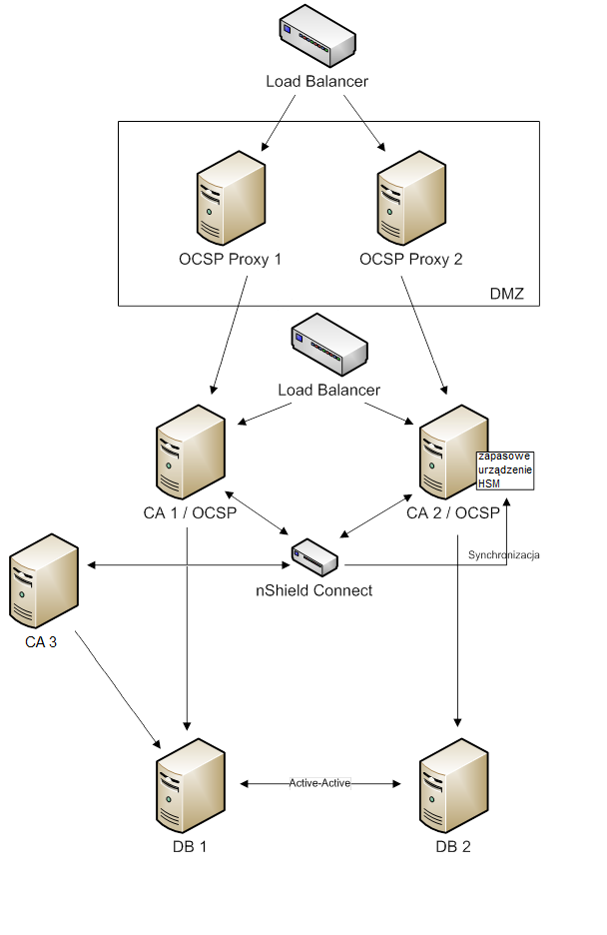

Poniżej przedstawiono opis poszczególnych komponentów systemu:
- OCSP Proxy 1
Komponent oprogramowania OCSP (ang. Online Certificate Status Protocol) pośredniczący w komunikacji pomiędzy głównym modułem OCSP, a zewnętrznymi usługami korzystającymi z udostępnionej usługi OCSP. Komponent jest zainstalowany na udostępnionej przez Zamawiającego infrastrukturze wirtualnej. W celu zapewnienia mechanizmów wysokiej dostępności i równoważenia obciążenia oprogramowanie, poprzez Laod Balancer współpracuje z serwerem OCSP Proxy 2.
- OCSP Proxy 2
Komponent oprogramowania OCSP pośredniczący w komunikacji pomiędzy głównym modułem OCSP, a zewnętrznymi usługami korzystającymi z udostępnionej usługi OCSP. Komponent jest zainstalowany na udostępnionej przez Zamawiającego infrastrukturze wirtualnej. W celu zapewnienia mechanizmów wysokiej dostępności i równoważenia obciążenia oprogramowanie, poprzez Laod Balancer współpracuje z serwerem OCSP Proxy 1.
- CA 1 / OCSP (IBM x3650M3)
Instalacja głównego serwera CA oraz usług OCSP i znakowania czasem. Mechanizmy wysokiej dostępności i równoważenia obciążenia zostały zapewnione poprzez współpracę z serwerem CA 2 za pośrednictwem Load Balancera. Oprogramowanie zainstalowane jest na serwerze fizycznym wyposażonym w kartę nToken pozwalającą na bezpieczną komunikację z sieciowym modułem bezpieczeństwa HSM nShield Connect.
- CA 2 / OCSP (IBM x3650M3)
Instalacja zapasowego serwera CA oraz usług OCSP i znakowania czasem. Mechanizmy wysokiej dostępności i równoważenia obciążenia zostały zapewnione poprzez współpracę z serwerem CA 1 za pośrednictwem Load Balancera. Do serwera zostało podłączone zapasowe urządzenie HSM nShield Solo. Konfiguracja nShileld Connect 1500 dotycząca kluczy CA została powielona w urządzeniu zapasowym. W przypadku awarii głównego urządzenia HSM, serwer CA 2 / OCSP wraz z zapasowym HSM zapewni realizację wymaganej funkcjonalności. Oprogramowanie zainstalowane jest na serwerze fizycznym.
- CA 3 (IBM x3650M3)
Serwer fizyczny, odpowiedzialny za obsługę procedury challenge-response (wyzwanie-odpowiedź) do odblokowania PIN-u chroniącego zawartość karty kryptograficznej. Na serwerze uruchomiono środowisko testowe Systemu. Serwer komunikuje się z testową bazą danych uruchomioną na serwerze DB1. W celu zapewnienia bezpiecznej komunikacji z sieciowym modułem bezpieczeństwa HSM, serwer został wyposażony w kartę nToken.
- DB 1
Główna instancja bazy danych Systemu Centrum Certyfikacji. Wysoka dostępność została zapewniona poprzez mechanizm HA w trybie active-active. Baza danych została zainstalowana w architekturze wirtualnej dostarczonej przez Zamawiającego. Na serwerze uruchomiona jest także baza wykorzystywana przez środowisko testowe.
- DB 2
Zapasowa instancja bazy danych Systemu Centrum Certyfikacji. W celu zapewnienia wysokiej dostępności usług serwer pracuje w HA w trybie active-active. Baza danych została zainstalowana w architekturze wirtualnej dostarczonej przez Zamawiającego.
- nShield Connect
Główne urządzenie HSM Systemu Centrum Certyfikacji. Aby zapewnić mechanizm HA, konfiguracja urządzenia dotycząca kluczy została powielona na zapasowym urządzeniu HSM, które w razie awarii głównego urządzenia zapewnia wymagane funkcjonalności.
- Load Balancer
Zamawiający posiada urządzenie load balancer firmy F5 Networks (z oprogramowaniem BIG-IP LTM). Urządzenie wykorzystywane jest do realizacji mechanizmów wysokiej dostępności i równoważenia obciążenia.

Na serwerach CA1, CA2 i CA3 zainstalowane są systemy operacyjne Windows Serwer 2008 R2 Standard.
Serwery DB1 i DB2 pracują pod kontrolą systemu Windows Serwer 2012 Datacenter z systemem zarządzania bazą danych Microsoft SQL Server 2012 Standard
Na serwerach OCSP Proxy 1 i OCSP Proxy 2 zainstalowano system operacyjny CentOS 7.0

System Centrum Certyfikacji posiada także moduły OCSP oraz znakowania czasem spełniające wymagania przedstawione poniżej:

Szczegółowy opis modułu OCSP
- Moduł OCSP realizuje protokół OCSP zgodnie ze standardem RFC 2560.
- Moduł OCSP umożliwia obsługę wielu CCK (Centrów Certyfikacji Kluczy) w ramach jednej instalacji oprogramowania.
- Moduł OCSP wykorzystuje bazy danych CCK jako źródła informacji o unieważnieniach.
- Moduł OCSP synchronizuje czasu z centralnym serwerem czasu NTP.
- Moduł OCSP współpracuje z HSM za pośrednictwem interfejsu PKCS#11 lub CSP.
- Moduł OCSP zapewnia wydajność umożliwiającą weryfikację co najmniej 100 000 certyfikatów na godzinę.
- Licencja modułu OCSP nie ogranicza ilości klientów, zapytań oraz generowanych odpowiedzi.

Szczegółowy opis modułu znakowania czasem
- Moduł znakowania czasem umożliwia wystawianie znaczników czasu zgodnie ze standardem RFC 3161, korzystając z HTTPS jako protokołu transportowego.
- Moduł znakowania czasem synchronizuje czas z centralnym serwerem czasu NTP będącym w posiadaniu Zamawiającego.
- Moduł znakowania czasem współpracuje z HSM za pośrednictwem interfejsu PKCS#11 lub CSP.
- Moduł znakowania czasem zapewnia wydajność umożliwiającą oznakowanie czasem 10 000 (dziesięciu tysięcy) dokumentów/komunikatów na godzinę.
- Licencja modułu znakowania czasem nie ogranicza ilości wydawanych znaczników czasu i liczby klientów korzystających z modułu.

Komponent sprzętowy do ochrony certyfikatu oraz klucza prywatnego ma postać karty inteligentnej wraz z czytnikami w standardzie USB. Na karcie składowany jest certyfikat wraz z kluczem prywatnym, który służy do podpisywania dokumentów. Komunikacja komponentu sprzętowego z systemem operacyjnym zapewnia klienckie oprogramowanie pośredniczące wykorzystujące interfejsy CSP oraz PKCS#11.
W ramach struktury PKI wprowadzona została struktura urzędów certyfikacji w postaci systemu głównego urzędu certyfikacji oraz systemu urzędów podrzędnych. Wszystkie certyfikaty użytkowników wydane są z poziomu podrzędnych urzędów certyfikacji.

Na poniższym schemacie została przedstawiona struktura PKI:

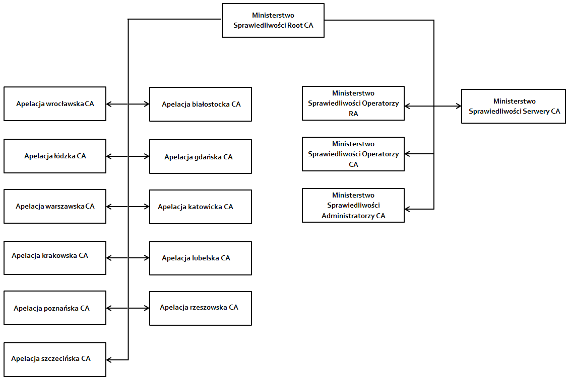

Ministerstwo Sprawiedliwosci Root CA
Główny urząd certyfikacji, wydający certyfikaty podrzędnych CA

Ministerstwo Sprawiedliwosci Operatorzy RA
Certyfikat CA wydającego certyfikaty dla operatorów RA, umożliwiających dostęp do panelu operatora RA

Ministerstwo Sprawiedliwosci Operatorzy CA
Certyfikat CA wydającego certyfikaty dla operatorów CA, umożliwiających dostęp do panelu operatora CA

Ministerstwo Sprawiedliwosci Adminstratorzy CA
Certyfikat CA wydającego certyfikaty dla administratorów CA, umożliwiających dostęp do panelu administratora CA

Ministerstwo Sprawiedliwosci Serwery CA
Certyfikat CA wydającego certyfikaty dla serwerów www

CA Apelacji
Certyfikaty CA wydającego certyfikaty dla użytkowników w sądach z obszaru danej apelacji.

Specyfikacja sieciowego moduł bezpieczeństwa HSM (ang. Hardware Security Modules) posiadanego przez Zamawiającego.
- Urządzenie posiada podwójne, w pełni redundantne zasilanie (2 zasilacze typu Hot-Swap) oraz chłodzenie w celu zapewnienia ciągłości pracy w krytycznych systemach bezpieczeństwa przedsiębiorstwa;
- Urządzenie jest zasilane napięciem: 100-240V AC (50-60 Hz);
- Urządzenie w celu przechowywania danych posiada dysk twardy typu Solid-State;
- Urządzenie ma wielkość 1U i posiada możliwość montażu w szafie teleinformatycznej typu RACK 19”;
- Urządzenie posiada 2 porty Gigabit Ethernet, dodatkowo przedni panel urządzenia posiada:
- czytnik kart pamięci (ang. Smart Card Reader);
- port USB (ang. Universal Serial Bus);
- diody ostrzegające o nieprawidłowym działaniu urządzenia (ang. Warning LED);
- wyświetlacz typu LCD (ang. Liquid Crystal Display), w celu wykonania podstawowej konfiguracji oraz wyświetlania podstawowych informacji konfiguracyjnych urządzenia.
- Waga urządzenia nie przekracza 12kg;
- Urządzenie obsługuje następujące algorytmu szyfrowania danych:
- RSA (1024, 2048, 4096 oraz 8192 bit);
- Diffie-Hellman;
- DSA;
- El-Gamal;
- KCDSA;
- ECDSA;
- ECDH;
- AES;
- ARIA;
- Camellia;
- CAST;
- DES;
- SEED;
- Triple DES.
- Urządzenie obsługuje następujące funkcje hashujące (mieszające):
- SHA-1;
- SHA-2 (224,256,384,512 bit);
- Urządzenie obsługuje następujące systemy operacyjne:
- Windows 2012 R2/2012/2008 R2/2008/2003/Vista/XP;
- Solaris;
- HP-UX;
- AIX;
- Linux.
- Urządzenie spełnia następujące normy oraz posiada certyfikaty:
- UL, CE, FCC;
- FIPS 140-2 Level 2/3, NIST SP 800-131A;
- Common Criteria EAL4+.
- RoHS, WEEE
- Urządzenie jest w stanie przetworzyć 1500 transakcji na sekundę. Transakcja rozumiana jest jako ilość podpisów cyfrowych wykonanych algorytmem RSA z kluczem 1024 bitowym;
- Urządzenie wspiera do 20 klientów;
- Urządzenie ma możliwość zarządzania za pomocą dwóch interfejsów: CLI (ang. Command Line Interface) oraz GUI (ang. Graphical User Interface)
- Interfejs zarządzający ma możliwość definiowania tzw. ról użytkowników;
- Urządzenie posiada obsługę protokołu SNMPv3;
- Urządzenie posiada oprogramowanie, które może aktualizować do nowszych wersji;
- Urządzenie posiada możliwość integracji z drugim takim samym urządzeniem w celu utworzenie tzw. klastra oraz funkcji „Load-Balancing”.
- Średni czas bezawaryjnej pracy urządzenia wynosi 47 000 godzin.

Specyfikacja zapasowego urządzenia HSM
- Urządzenie pozwala na instalację w slocie PCIe.
- Urządzenie posiada czytnik kart pamięci (ang. Smart Card Reader) w postaci dołączanego zewnętrznego urządzenia.
- Urządzenie obsługuje co najmniej następujące algorytmy szyfrowania:
  - RSA (1024, 2048, 4096),
  - Diffie-Hellman,
  - DSA,
  - El-Gamal,
  - KCDSA,
  - ECDSA,
  - ECDH,
  - AES,
  - ARIA,
  - Camellia,
  - CAST,
  - DES,
  - RIPEMD160 HMAC,
  - SEED,
  - Triple DES
- Urządzenie obsługuje następujące funkcje haszujące (mieszające):
  - SHA-1;
  - SHA-2 (224, 256, 384, 512 bit)
- Urządzenie obsługuje następujące systemy operacyjne:
  - MS Windows 2012 R2/2012/2008 R2/2008/2003
  - Linux
  - Solaris
  - IBM AIX
  - HP-UX
- Urządzenie spełnia następujące normy oraz posiada certyfikaty:
  - UL, CE, FCC
  - RoHS, WEEE
  - FIPS 140-2 Level 2/3, NIST SP 800-131A
  - Common Criteria EAL4+
- Urządzenie przetwarza co najmniej 500 transakcji na sekundę (jako transakcję rozumie się ilość podpisów cyfrowych wykonanych algorytmem RSA z kluczem 1024 bitowym)
- Urządzenie posiada możliwość zarządzania za pomocą dwóch interfejsów: CLI (ang. Command Line Interface) oraz GUI (ang. Graphical User Interface),
- Interfejs zarządzający ma możliwość definiowania tzw. ról użytkowników
- Urządzenie posiada obsługę protokołu SNMPv3
- Urządzenie umożliwia aktualizowanie oprogramowanie do nowszych wersji,
- Średni czas bezawaryjnej pracy urządzenia wynosi co najmniej 125 000 godzin.
- Urządzenie współpracuje i umożliwia konfigurację mechanizmu HA z HSM nShield Connect 1500 firmy Thales.
- Urządzenie pochodzi z oficjalnego kanału dystrybucyjnego w Unii Europejskiej.

4. Specyfikacja serwera czasu rzeczywistego
- Sprzętowy serwer zapewniający dostarczanie jednolitego czasu zgodnie z protokołem NTP v3 lub nowszym.
- Serwer czasu pobiera aktualny czas ze źródła czasu urzędowego w Polsce (UTC PL).
- Serwer czasu posiada zewnętrzny odbiornik GPS i umożliwiający ustawienie źródła czasu międzynarodowego (UTC) jako czasu rezerwowego.
- Serwer czasu posiada dokładność na poziomie nie gorszym niż 900 (dziewięćset) milisekund przy braku źródła synchronizacji czasu przez okres 1 tygodnia.
- Serwer czasu posiada automatyczny system kontroli pracy modułu i stabilności czasu umożliwiający wysyłanie powiadomień poprzez e-mail, SNMP.
- Serwer czasu obsługuje protokoły sieciowe TCP, UDP, IP v4, IP v6
- Serwer czasu posiada możliwość zarządzania przy pomocy protokołu HTTPS, SSH, SNMPv3.
- Serwer czasu posiada co najmniej dwa interfejsy sieciowe.
- Serwer czasu umożliwia priorytetyzację źródeł czasu odniesienia.
- Serwer czasu posiada wydajność na poziomie co najmniej 5000 (pięć tysięcy) zapytań na sekundę.
- Serwer czasu pozwala na instalacje w szafie RACK 19” i posiada wysokość 1U.
- Serwer czasu posiada możliwość pracy w temperaturze od 0°C do 50°C
- Średni czas bezawaryjnej pracy urządzenia wynosi co najmniej 280 000 godzin.
- Urządzenie zasilane jest napięciem: 110-230VAC (50-60 Hz).
- Serwer jest wyposażony w wyświetlacz umieszczony na froncie obudowy, umożliwiający wyświetlenie informacji o stanie urządzenia.
- Urządzenie jest chłodzone pasywne.

Struktura CA

